Sinh viên thực hiện: 20120049 – Nguyễn Hải Đăng

GV phụ trách: CÔ NGUYỄN TRẦN MINH THƯ

Đồ án/bài tập môn học  - CƠ SỞ DỮ LIỆU NÂNG CAO

HỌC KỲ I – NĂM HỌC 2022-2023

**môn cơ sở dữ liệu nâng cao**

**BỘ MÔN HỆ THỐNG THÔNG TIN – KHOA CÔNG NGHỆ THÔNG TIN**

**ĐẠI HỌC KHOA HỌC TỰ NHIÊN THÀNH PHỐ HỒ CHÍ MINH, ĐẠI HỌC QUỐC GIA TP HCM**

**BẢNG THÔNG TIN CHI TIẾT**

|  |  |  |  |  |
| --- | --- | --- | --- | --- |
| **MSSV** | **Họ tên** | **Email** | **Điện thoại** | **Hình ảnh** |
| 20120049 | Nguyễn Hải Đăng | 20120049@student.hcmus.edu.vn | 0369994914 |  |

**YÊU CẦU ĐỒ ÁN- BÀI TẬP**

|  |  |
| --- | --- |
| **Loại bài tập** | **🗹 Lý thuyết Thực hành Đồ án 🗹 Bài tập** |
| **Ngày bắt đầu** | **20/10/2022** |
| **Ngày kết thúc** | **15/11/2022** |

# **Yêu cầu của Đồ án/Bài tập**

Sử dụng công cụ thiết kế dữ liệu để thực hiện vẽ mô hình ER cho:

1. Hệ thống quản lý bán hàng
2. Hệ thống quản lý tồn kho
3. Hệ thống quản lý chuyên đề
4. Hệ thống quản lý nước giải khát
5. Hệ thống quán lý bán hàng siêu thị

# **Kết quả**

1. **Hệ thống quản lý bán hàng**

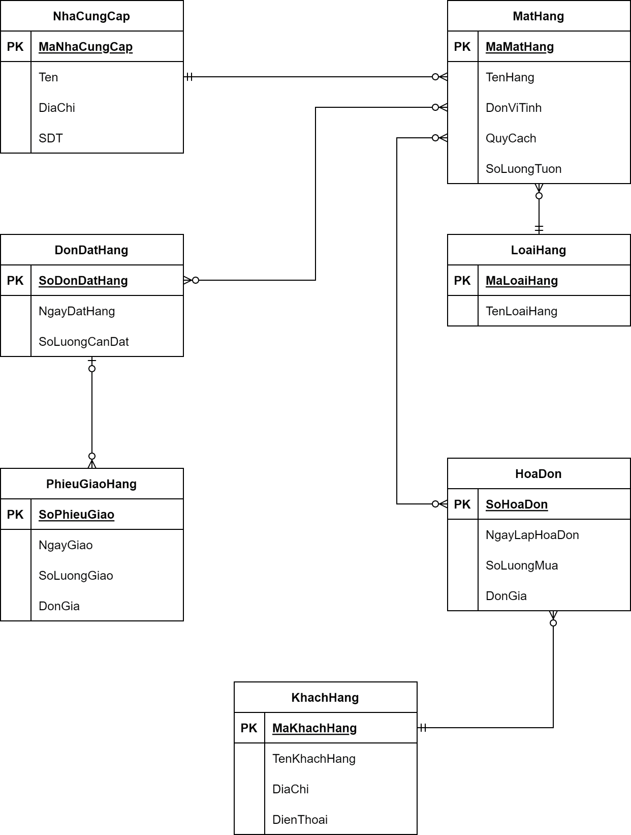

1. **Hệ thống quản lý tồn kho**

